**第6节　电势差与电场强度的关系**



1．匀强电场中，沿场强方向的两点间的电势差等于场强与两点沿电场线方向的距离的乘积，即U＝Ed.公式也可写成E＝.

**注意**：公式U＝Ed或E＝中d必须是沿电场线方向的距离，且公式只适用匀强电场，对于非匀强电场可作定性分析．

2．由公式E＝可以看出场强在数值上等于沿场强方向上每单位距离上的电势降落．

3．对公式E＝的理解，下列说法正确的是(　　)

A．此公式适用于计算任何电场中a、b两点间的电势差

B．a点和b点间距离越大，则这两点的电势差越大

C．公式中的d是指a点和b点之间的距离

D．公式中的d是a、b两个等势面间的垂直距离

**答案**　D

**解析**　公式E＝，仅适用于匀强电场，所以A错；公式中的d是指a、b两点沿电场线方向的距离，即a、b两等势面之间的垂直距离．所以B、C均错，D对．

4. 如图1所示，沿x轴正向的匀强电场E中，有一动点A以O为圆心，r＝OA为半径做逆时针转动一周，O与圆周上的A点的连线OA与x轴正向(E方向)成θ角，则此圆周上各点与A点间最大的电势差为(　　)

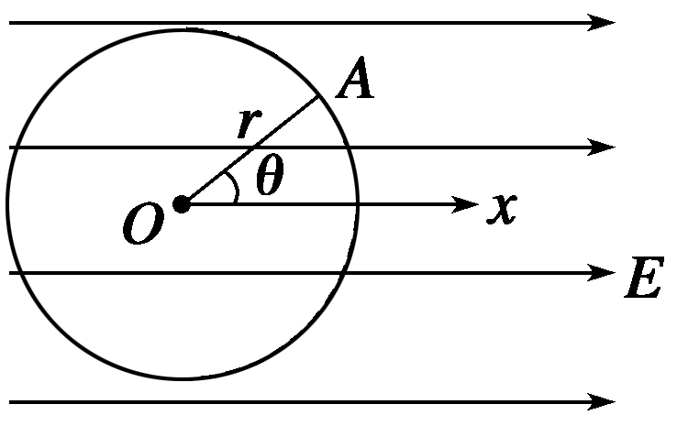

图1

A．U＝Er B．U＝Er(sin θ＋1)

C．U＝Er(cos θ＋1) D．U＝2Er

**答案**　C

**解析**　由U＝Ed知，与A点间电势差最大的点应是沿场强方向与A点相距最远的点，

dmax＝r＋rcos θ，所以Umax＝Er(cos θ＋1)，C对．

5. 如图2所示，在匀强电场中取一点O，过O点作射线OA＝OB＝OC＝OD＝10 cm，已知O、A、B、C和D各点电势分别为0、7 V、8 V、7 V、5 V，则匀强电场场强的大小和方向最接近于(　　)

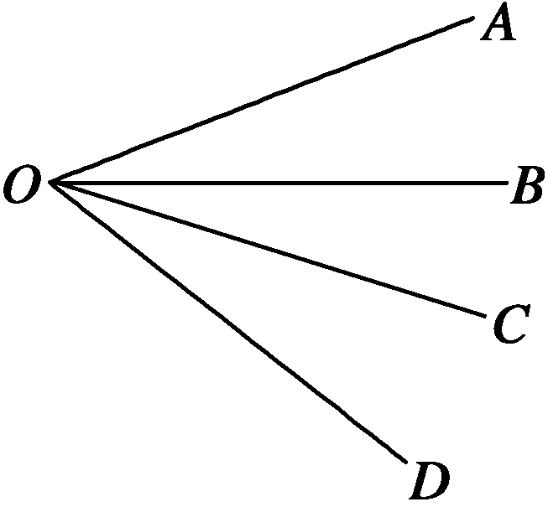

图2

A．70 V/m，沿AO方向

B．70 V/m，沿CO方向

C．80 V/m，沿BO方向

D．80 V/m，沿CO方向

**答案**　C

**解析**　据题意A、C两点电势相等，所以AC为等势线，因为电场线与等势线垂直，故场强方向与AC垂直，比较接近OB方向，由E＝得场强大小E＝80 V/m，方向由B指向O.



**【概念规律练】**

**知识点一　对公式U＝Ed的理解**

1．下列关于匀强电场中场强和电势差的关系，正确的说法是(　　)

A．任意两点之间的电势差，等于场强和这两点间距离的乘积

B．在任何方向上，若两点间距离相等，则它们之间电势差就相等

C．沿着电场线方向，任何相同距离上的电势降落必定相等

D．电势降落的方向必定是电场强度的方向

**答案**　C

**解析**　匀强电场中电势差与场强的关系U＝Ed中的d是两点沿电场线方向的距离，并不是两点间的距离，A错．两点距离相等，两点沿电场线方向的距离不一定相等，B错．由U＝Ed＝ELcos α，可知C正确．

**点评**　公式U＝Ed中d可理解为电场中两点等势面之间的垂直距离，由此可得出一个结论：在匀强电场中，两长度相等且相互平行的线段的端点间的电势差相等．

2. 如图3实线为某电场的电场线，虚线为等势线，已知c为线段ab的中点，过a、b的等势线的电势分别为30 V和10 V．则c点的电势(　　)

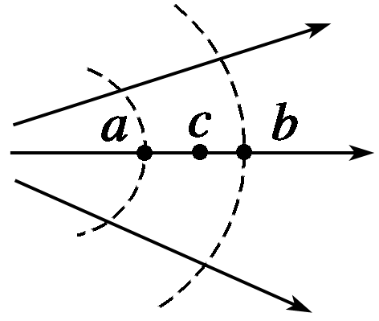

图3

A．φc＝20 V

B．φc>20 V

C．φc<20 V

D．φc的范围无法确定

**答案**　C

**解析**　若该电场为匀强电场，则C点电势应为20 V，但该电场ac段的场强大，所以相同距离上的电势差也大，即ac段电势降落的多，所以φc<20 V，C正确．

**点评**　对于非匀强电场，用公式E＝可以定性分析某些问题．例如等差等势面E越大时，d越小．因此可以断定，等势面越密的地方电场强度也越大．

**知识点二　利用U＝Ed计算电势差**

3. 如图4所示，A、B两点相距10 cm，E＝100 V/m，AB与电场线方向的夹角θ＝120°，求A、B两点间的电势差．

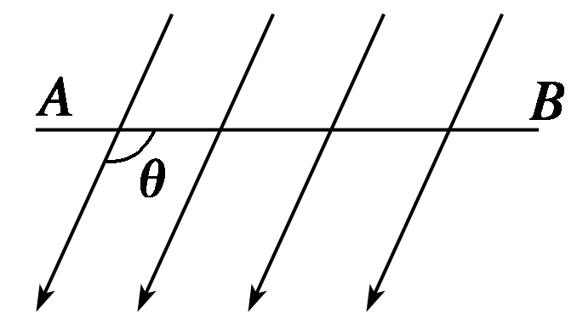

图4

**答案**　－5 V

**解析**　A、B两点在场强方向上的距离

d＝A·cos (180°－120°)＝10× cm＝5 cm.

由于φΑ<φB，则根据U＝Ed 得UAB＝－Ed＝－100×5×10－2 V＝－5 V.

4. 如图5所示为一个匀强电场的三个等势面A、B、C，相邻两等势面之间距离为10 cm，此电场的场强为3×103 V/m，若B为零电势，求A、C的电势．

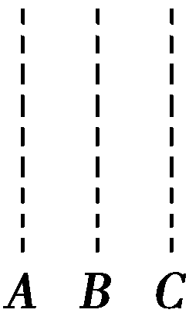

图5

**答案**　φA＝300 V，φC＝－300 V或φA＝－300 V，φC＝300 V

**解析**　由U＝Ed可知，相邻两等势面间的电势差的大小：|UAB|＝|UBC|＝E·d＝3×103×10×10－2 V＝300 V

那么有两种可能：

(1)φA＝300 V，φC＝－300 V；

(2)φA＝－300 V，φC＝300 V.

**点评**　求电场中某点电势，可用该点与零电势的电势差来确定．

**知识点三　利用E＝计算场强**

5. 如图6所示，匀强电场中有A、B、C三点构成等边三角形，边长均为4 cm，将一带电荷量q＝1.0×10－10 C的正电荷(不计重力)，从A点移到C点，电场力做功为－×10－9 J，若把同一电荷从A点移到B点，电场力做功也为－×10－9 J，那么该电场的场强是多大？

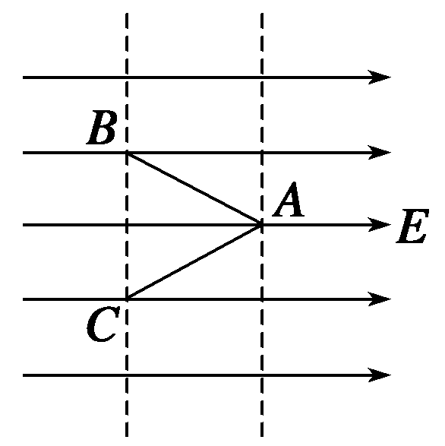

图6

**答案**　5×102 V/m

**解析**　如题图所示，把正电荷从电场中的A点分别移到C点或B点，电场力做的功相同，根据W＝qU可知，B、C两点电势相同，在同一等势面上，由于电场中的等势面与电场线垂直，可见A点与BC等势面在场强方向的距离

d＝AB sin 60°＝4×10－2× m＝2×10－2 m.

A、B两点的电势差UAB＝＝ V＝－10 V.

该电场的电场强度E＝＝ V/m＝

5×102 V/m.

6．平行的带电金属板A、B间是匀强电场，如图7所示，两板间距离是5 cm，两板间的电压是60 V.

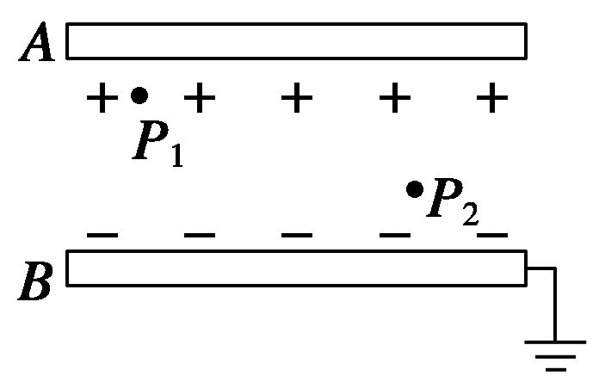

图7

(1)两板间的场强是多大？

(2)电场中有P1和P2两点，P1点离A板0.5 cm，P2点离B板也是0.5 cm，P1和P2两点间的电势差多大？

(3)若B板接地，P1和P2两点的电势各是多少伏？

**答案**　(1)1.2×103 V/m　(2)48 V　(3)54 V　6 V

**解析**　(1)两板间是匀强电场，由U＝Ed可得两板间的场强E＝＝＝1.2×103 V/m.

(2)P1、P2两点间沿场强方向的距离：d′＝4 cm

所以UP1P2＝Ed′＝1.2×103×4×10－2 V＝48 V.

(3)B板接地，即B板电势为零，电场中某点的电势就等于这点与B板的电势差，即

φP1＝Ed1＝1.2×103×4.5×10－2 V＝54 V.

φP2＝Ed2＝1.2×103×0.5×10－2 V＝6 V.

**点评**　匀强电场中利用E＝可以计算电场的电场强度，再用U＝Ed计算其他两点的电势差，解题中要注意电场中两点沿电场线方向的距离d与两点的距离对应关系．

**【方法技巧练】**

**一、用作图法确定电场方向**

7．下列图中，a、b、c是匀强电场中的三个点，各点电势φa＝10 V，φb＝2 V，φc＝6 V，a、b、c三点在同一平面上，图中电场强度的方向表示正确的是(　　)

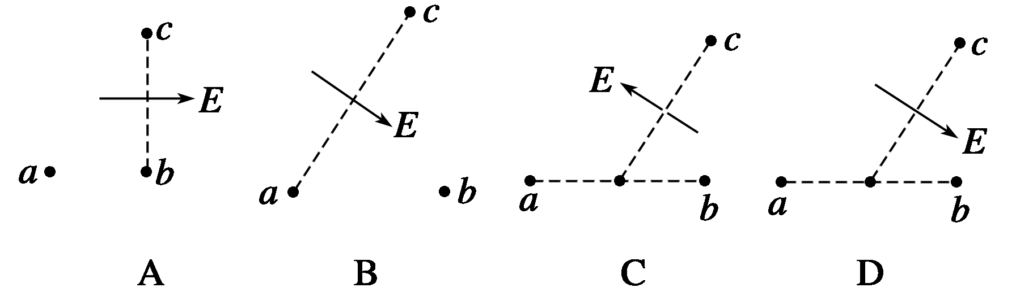

**答案**　D

**解析**　由题意可知：直线ab的中点的电势为6 V ，与c点等势，故应按D图进行求解，电场的方向则由电势高处指向电势低处，D图表示正确．

8. 如图8所示，A、B、C为匀强电场中的三个点，已知φA＝12 V，φB＝6 V，φC＝－6 V．试画出该电场的电场线，并保留作图时所用的辅助线(用虚线表示)．

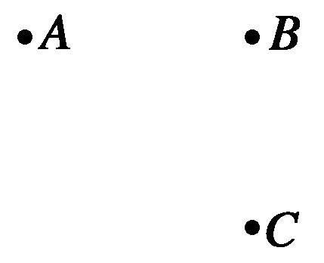

图8

**答案**　见解析

**解析**　连接A、C，将线AC三等分，等分点为D、E，则φD＝6 V，连接BD即为电场中的一个等势面，过A、E、C三点分别作BD的平行线得到另外三个等势面，过A、B、C三点分别作和等势面垂直的垂线，即为三条电场线，方向由高电势指向低电势，如图所示．

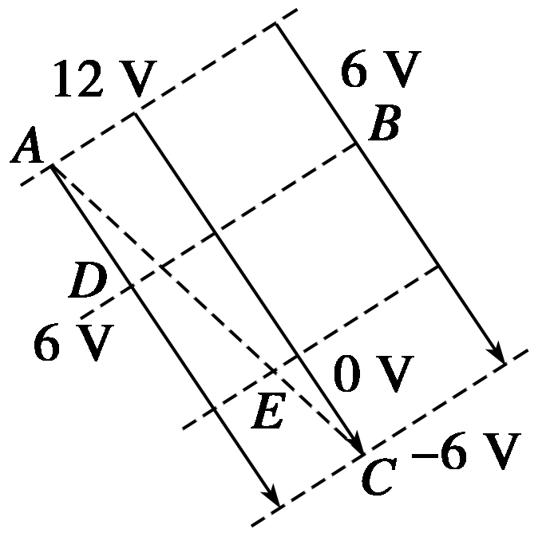

**方法总结**　确定电场方向最关键的是抓住电场线与等势面相互垂直的特点，因此，确定等势点，画出等势面至关重要．

**二、用等分法确定匀强电场的电势**

9．图9中，A、B、C、D是匀强电场中一正方形的四个顶点．已知A、B、C三点的电势分别为φA＝15 V，φB＝3 V，φC＝－3 V，求D点的电势φD.

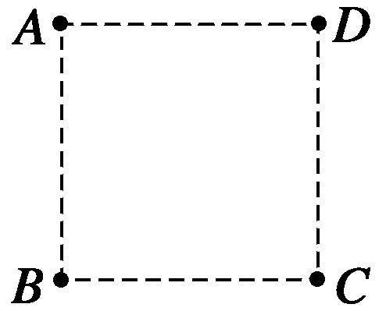

图9

**答案**　9 V

**解析**　由题意知A、C间电势差为18 V，连接A、C，并将AC线段等分为三等份，如下图，则有φE＝9 V，φF＝3 V，显然B、F两点等电势，D、E两点等电势，电势为9 V.

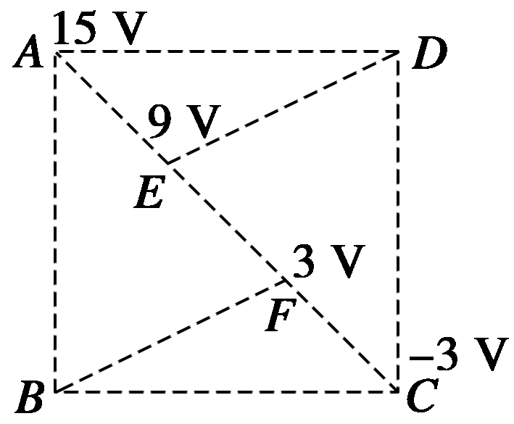

**方法总结**　在匀强电场中，两长度相等且相互平行的线段的两端点的电势差相等，因此同一直线上相等长度的线段的电势差亦相等．

10. 如图10所示，匀强电场中有一平行四边形abcd，且平行四边形所在平面与场强方向平行．其中φa＝10 V，φb＝6 V，φd＝8 V，则c点电势为(　　)

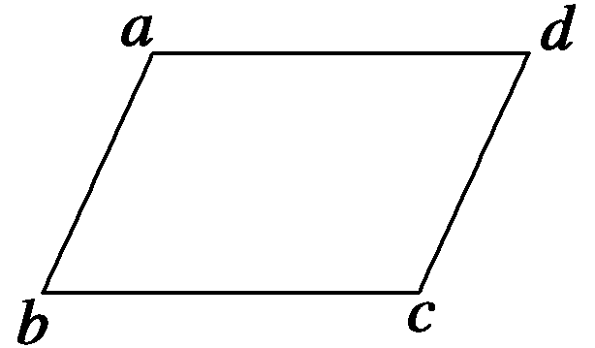

图10

A．10 V B．4 V C．7 V D．8 V

**答案**　B



1．下列静电学公式中，F、q、E、U、r和d分别表示电场力、电荷量、场强、电势差及距离，①F＝k，②E＝k，③E＝，④U＝Ed，有关四个公式的说法中正确的是(　　)

A．它们都只对点电荷或点电荷的电场成立

B．①②③只对点电荷或点电荷电场成立，④对任何电场都成立

C．①②只对点电荷成立，③对任何电场成立，④只对匀强电场成立

D．①②只对点电荷成立，③④对任何电场成立

**答案**　C

2．在一个匀强电场中有a、b两点，相距为d，电场强度为E，把一个电荷量为q 的负电荷由a移到b点时，电场力对电荷做正功W，以下说法正确的是(　　)

A．a点电势比b点电势低

B．a、b两点电势差大小为U＝Ed

C．a、b两点电势差大小为U＝

D．该电荷在b点电势能较a点大

**答案**　AC

3. 如图11所示，在电场中任意取一条电场线，电场线上的a、b两点相距为d，则(　　)

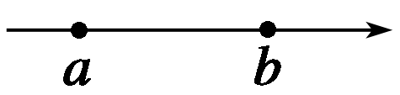

图11

A．a点场强一定大于b点的场强

B．a点的电势一定高于b点的电势

C．a、b两点间的电势差一定等于E·d(E为a点的场强)

D．a、b两点间的电势差等于单位正电荷由a点沿任意路径移动到b点的过程中电场力所做的功

**答案**　BD

**解析**　沿场强方向电势降低，B项对；场强方向不能表示场强大小，A项错；C项错是因为此电场不一定是匀强电场；D项是电势差的定义，正确．

4. 如图12所示的匀强电场E的区域内，由A、B、C、D、A′、B′、C′、D′作为顶点构成一正方体空间，电场方向与面ABCD垂直．下列说法正确的是(　　)

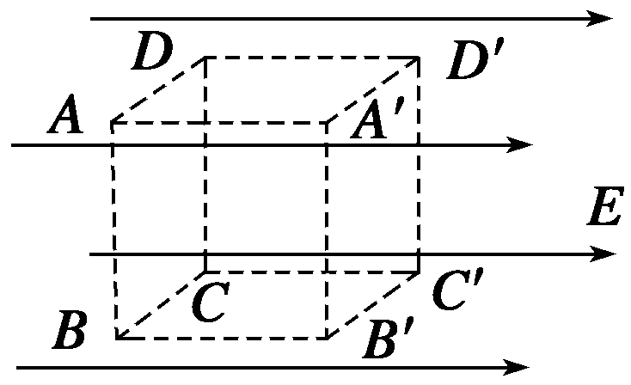

图12

A．AD两点间电势差UAD与AA′两点间电势差UAA′相等

B.带正电的粒子从A点沿路径A→D→D′移到D′点，电场力做正功

C.带负电的粒了从A点沿路径A→D→D′移到D′点，电场势能减少

D.同一带电粒子从A点移到C′点，沿对角线A→C′与沿A→B→B′→C′电场力做功相同

**答案**　BD

5. 如图13所示，在xOy平面内有一个以O为圆心、半径R＝0.1 m 的圆，P为圆周上的一点，O、P两点连线与x轴正方向的夹角为θ.若空间存在沿y轴负方向的匀强电场，场强大小E＝100 V/m，则O、P两点的电势差可表示为(　　)

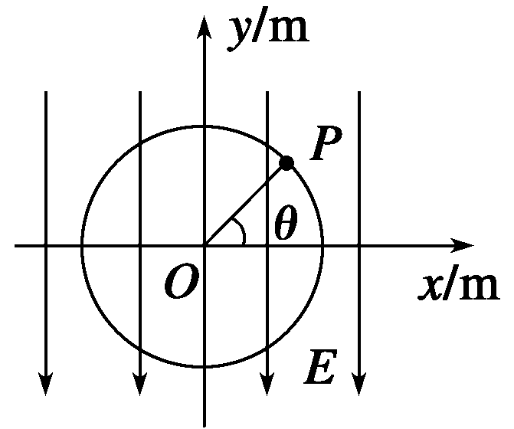

图13

A．UOP＝－10sin θ V B．UOP＝10sin θ V

C．UOP＝－10cos θ V D．UOP＝10cos θ V

**答案**　A

**解析**　在匀强电场中，UOP＝－E·Rsin θ＝－10sin θ V，故A对．

6. a、b、c、d是匀强电场中的四个点，它们正好是一个矩形的四个顶点．电场线与矩形所在的平面平行．已知a点的电势是20 V，b点的电势是24 V，d点的电势是4 V，如图14所示．由此可知，c点的电势为(　　)

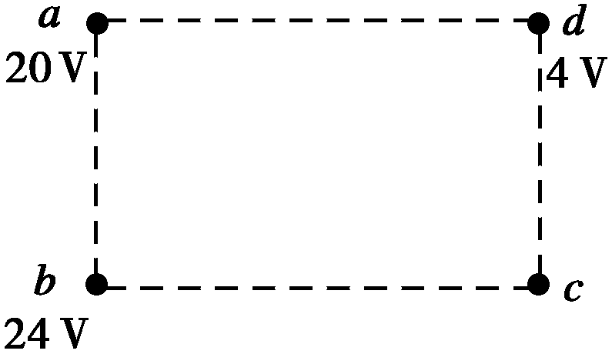

图14

A．4 V B．8 V C．12 V D．24 V

**答案**　B

**解析**

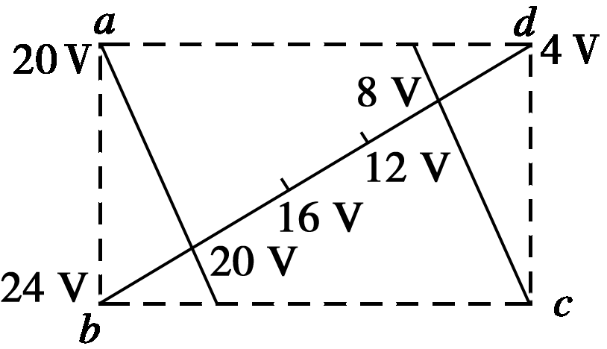

沿匀强电场中的直线，电势应均匀变化，如右图所示，连接b、d两点，并将连线五等分，则每一等份的两端点电势差为4 V，各点电势如图所示，连接a点与bd上20 V的点，连线为一条等势线，根据匀强电场的等势线相互平行的规律，过c点作等势线的平行线，线上所有点电势应与c点电势相等，用几何关系证明得：该线过电势为8 V的点，故c点的电势为8 V.

7. 如图15所示是匀强电场中的一组等势面，若A、B、C、D相邻两点间距离为2 cm，A和P点间距离为1.5 cm，则该电场的场强E和P点的电势φP分别为(　　)

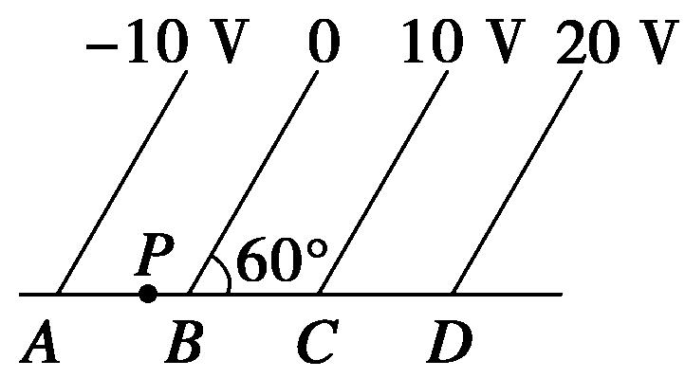

图15

A．500 V/m，－2.5 V

B．1 000 V/m，－2.5 V

C．500 V/m,2.5 V

D．1 000 V/m,2.5 V

**答案**　B

**解析**　匀强电场中电势均匀降落，根据U＝Ed可求得φP＝φA＝－2.5 V

E＝＝ V/m＝1 000 V/m.

8.匀强电场中的三点A、B、C是一个三角形的三个顶点，AB的长度为1 m，D为AB的中点，如图16所示．已知电场线的方向平行于△ABC所在平面，A、B、C三点的电势分别为14 V、6 V和2 V．设场强大小为E，一电荷量为1×10－6 C的正电荷从D点移到C点电场力所做的功为W，则(　　)

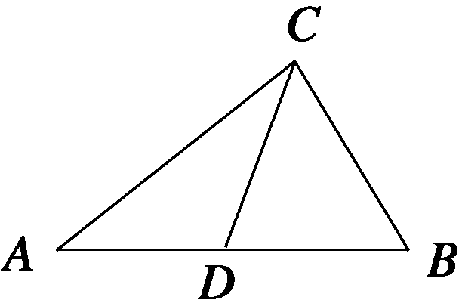

图16

A．W＝8×10－6 J　E>8 V/m

B．W＝6×10－6 J　E>6 V/m

C．W＝8×10－6 J　E≤8 V/m

D．W＝6×10－6 J　E≤6 V/m

**答案**　A

**解析**

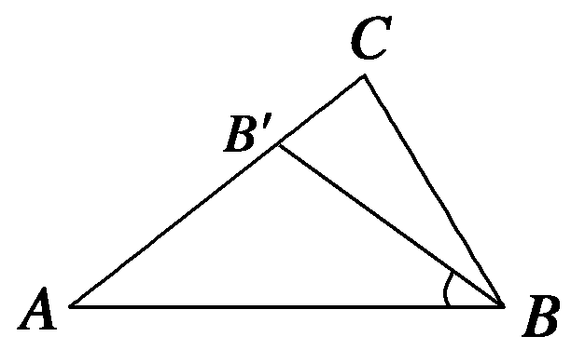

因为是匀强电场，故D点电势φD＝＝10 V，所以D、C两点间的电势差UDC＝φD－φC＝8 V，W＝qUDC＝8×10－6 J；由上图可以看出等势线BB′并不与AB垂直，故AB非电场线，AB间沿电场线方向的距离l<1 m，E＝> V/m＝8 V/m，故选项A正确．

9. 如图17所示，A、B、C三点都在匀强电场中，已知AC⊥BC，∠ABC＝60°，B＝20 cm，把一个电荷量q＝10－5 C的正电荷从A移到B，电场力做功为零；从B移到C，电场力做功为－1.73×10－3 J，则该匀强电场的场强大小和方向是(　　)

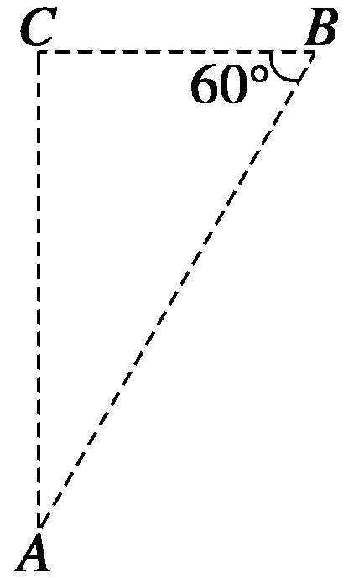

图17

A．865 V/m，垂直AC向左

B．865 V/m，垂直AC向右

C．1 000 V/m，垂直AB斜向上

D．1 000 V/m，垂直AB斜向下

**答案**　D

**解析**　把电荷q从A移到B，电场力不做功，说明A、B两点在同一等势面上，因该电场为匀强电场，等势面应为平面，故图中直线AB即为等势线，场强方向垂直于等势面，可见，选项A、B不正确．

UBC＝＝－ V＝－173 V．B点电势比C点低173 V，因电场线指向电势降低的方向，所以场强方向必垂直于AB斜向下，场强大小E＝＝＝V/m＝1 000 V/m，因此选项D正确，C错误．

10. A、B、C为匀强电场中的三点，如图18，φA＝6 V，φB＝2 V，φC＝2 V，试画出匀强电场过A点的一条电场线．(作图过程要体现依据痕迹)

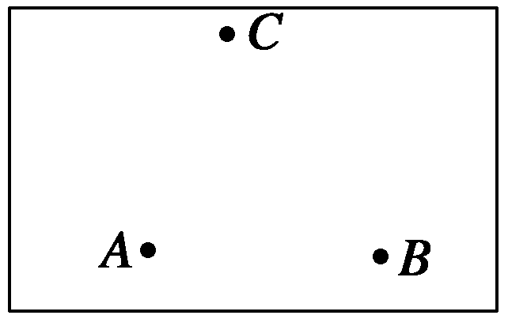

图18

**答案**　见解析

**解析**　由于φB＝φC＝2 V，所以B、C连线即为等势面，根据电场线与等势面垂直，过A点作BC的垂线，然后再依据电场线的方向指向电势降低的方向，便可最终确定过A点的电场线的位置及方向．如图所示．

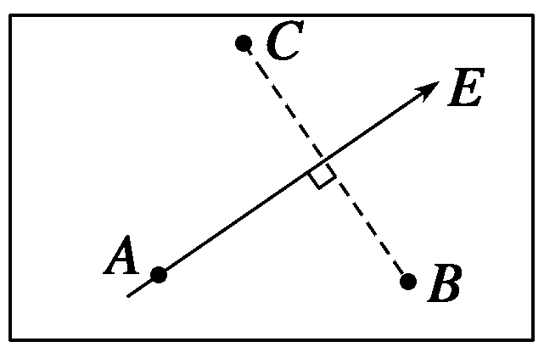

11. 如图19所示为一组未知方向的匀强电场的电场线，将1×10－6 C的负电荷由A点沿水平线移至B点，静电力做了2×10－6 J的功，A、B间的距离为2 cm.问：

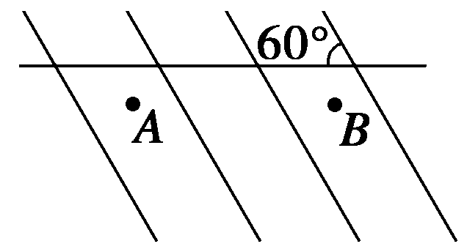

图19

(1)匀强电场场强多大？方向如何？

(2)A、B两点间的电势差多大？若B点电势为1 V，A点电势为多少？

**答案**　(1)200 V/m　斜向上方

(2)－2 V　－1 V

**解析**　(1)移动负电荷从A到B静电力做正功，负电荷受到的静电力的方向沿电场的反方向，所以电场方向斜向上．由公式W＝qElcos 60°得：

E＝＝ V/m

＝200 V/m.

(2)A、B间的电势差为：U＝Elcos 60°＝200×2×10－2×0.5 V＝2 V，因A点电势低，UAB＝－2 V.

由UAB＝φA－φB得：

φA＝φB＋UAB＝1 V＋(－2 V)＝－1 V.

12. 如图20所示．平行金属带电极板A、B间可看成匀强电场，场强E＝1.2×102 V/m，极板间距离d＝5 cm，电场中C和D点分别到A、B两板的距离均为0.5 cm，B板接地，则：

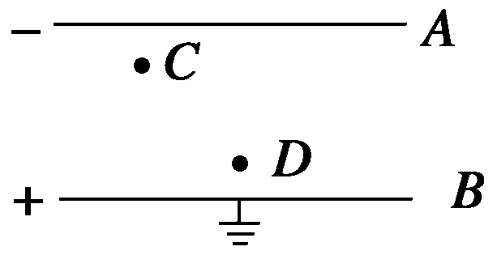

图20

(1)C和D两点的电势、两点间电势差各为多少？

(2)将点电荷q＝2×10－2 C从C点匀速移到D点时外力做多少功？

**答案**　(1)－5.4 V　－0.6 V 　－4.8 V

(2)9.6×10－2 J

**解析**　(1)因正极板接地，故板间各点电势均小于零，则UBD、UBC均大于零，由U＝Ed得

UBD＝EdBD＝1.2×102×0.5×10－2 V＝0.6 V，

即φD＝－0.6 V

由于 dCB＝5 cm－0.5 cm＝4.5 cm＝4.5×10－2 cm，

所以UCB＝－EdCB＝－1.2×102×4.5×10－2 V＝－5.4 V＝φC

所以UCD＝φC－φD＝－5.4 V－(－0.6 V)＝－4.8 V.

(2)因为匀速移动，外力所做的功等于电场力所做的功

W外＝|qUCD|＝2×10－2×4.8 J＝9.6×10－2 J